ORDINE DI LAVORO 2010
 |  |  |  |  | Spett.le
 |  |  |  |  | LITOGRAFIA STEPHAN
 |  |  |  |  | VIA U. GIORDANO
 |  |  |  |  | 21010 GERMIGNANA VA
 |  |  |  |  | c.a.
 |  |  |  |  | STEFANO BONGIORNI
data ordine | n. ordine | job nr. | oggetto
07/04/2010 | 024/2010 | 018/2010 | STAMPA LOCANDINE PROMO CAMPAGNA SICILIA
descrizione ordine
n. 2.000 Stampa locandine 4+0 C su carta patinata da 150 gr. F.to 35x50, applicazione di biadesivo. €0,27/Cad. | €530,60
Vi preghiamo riportare il numero d'ordine sulla Vs fattura
 |  |  |  | totale imponibile | €530,60
mod. pagamento | SOLITI ACCORDI
consegna | 14/04/2010 A SPOLETO
IVA
ALLEGATI DI PROGETTO
FIRMA
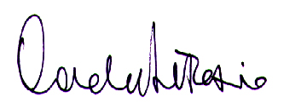
Cube S.r.l.

